Название, фото | Описание | Адрес | Контакты
Гостиница "Зельва"  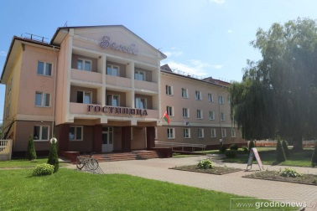 | Год основания: 2017 г. (открыта после реконструкции) ◦Количество номеров: 15 ◦Номерной фонд: 24 койко-места ◦Расчётный час: 12 часов Гостиница расположена в 3 км от железнодорожного вокзала и в 1 км от автовокзала. КАТЕГОРИЯ/РАЗРЯД: 3*  Номерной фонд:  1. 2-местный 1-комнатный и (совместный санузел для номеров 201; 203);  2. 2- местный 1-комнатный;  3. Одноместный 1-комнатный;  4. Одноместный 1-комнатный;  5. Двухместный 2-комнатный;  6. Двухместный 2-комнатный;  ГРАФИК РАБОТЫ: Администрация: 08:00 - 17:00, выходные – сб., вс.  Служба бронирования, служба приёма и размещения, служба безопасности: круглосуточно, без выходных  Служба эксплуатации номерного фонда: 08:00 - 17:00, выходные – сб., вс. | г.п. Зельва, пер. Парковый 1а | +375 (1564) 7-19-53 (администратор)
База отдыха «Бережки»  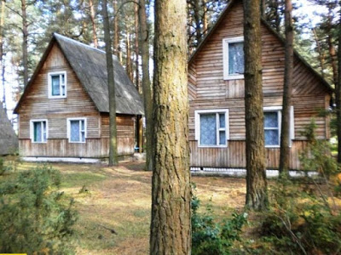 | Год основания: 1988 г. Количество номеров: 24 домиков (с одно-, двух-, трёх- и четырехместными номерами), комната для торжеств и столовая;  Номерной фонд: 163 койко-мест  Расчётный час: 12:00  ГРАФИК РАБОТЫ: База отдыха функционирует ежегодно с апреля по октябрь включительно;  Администрация: 08:00 - 17:00, сб, вс - выходные  Служба бронирования, служба приёма и размещения: круглосуточно, без выходных Оказываемые услуги: прокат холодильников, телевизоров, микроволновок, мангалов, спортивного инвентаря, возможна аренда банкетного зала | Зельвенский р-н, д.Бережки. База отдыха расположена в лесном массиве недалеко от республиканской автодороги P99 в 6 км от железнодоро жного вокзала и в 3 км от автовокзала. | +375 (33) 387-01-54
Гостиница ООО «ЗельваТурСервис»  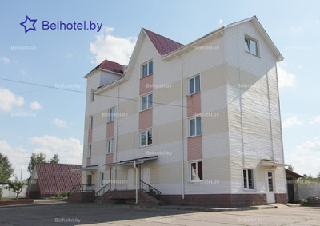 | Год основания: 2009 год Количество корпусов – 3 Количество этажей – 3 Номерной фонд: 51 койко-мест Расчётный час: 12:00 Количество номеров: 21 (одноместный однокомнатный номер, двухместный однокомнатный номер, двухместный двухкомнатный «Люкс», трехместный однокомнатный, семиместный трехкомнатный, девятиместный трехкомнатный).  Без категории.  Оказываемые услуги: кафе, стоянка, СТО, баня, бильярдный клуб «Маркиз» | г.п. Зельва, ул. Шоссейная, 29. Гостиница расположена в 4 км от железнодоро жного вокзала и в 1 км от автовокзала | +375 (1564) 7-48-79  +375 (29) 354-74-25 (диспетчерская) +375 (29) 614-49-13 (администратор)
Комнаты для проживания ГУ «Зельвенский физкультурнооздоровительный спортивный центр» | Год основания: 2016 год Количество мест: 10  Расчётный час: 12:00  ГРАФИК РАБОТЫ:  Для обращений : пн-пт 8:00-17:00, обед 13:00- 14:00 сб, вс - выходные  Оказываемые услуги: Экскурсионное обслуживание, прокат туристического инвентаря. | г.п. Зельва, ул. Пушкина, 49 Комнаты для проживания расположены в 2,5 км от железнодоро жного вокзала и в 250 м от автовокзала. | +375 (1564) 7-05-35

